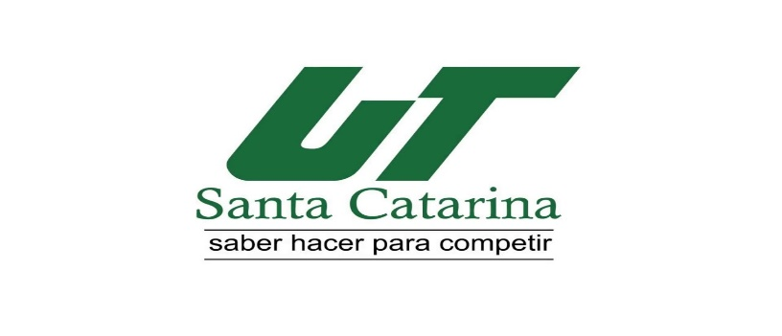

**APLICACIONES WEB PROGRESIVAS**

NOMBRE DE APLICACIÓN: UT FOOD

INTEGRANTES:

* ESTIBALIZ DANIELA ZAPATA ARCOS

GRUPO: IDGS10A

# DISEÑO DE LOGO

Un logo que presenta una hamburguesa, papas fritas y un refresco logra comunicar de manera clara, rápida y atractiva la oferta de un negocio de comida hablando de una Identificación directa con el producto, estos alimentos son fácilmente reconocibles y forman parte de una comida rápida clásica, teniendo simplicidad y claridad, los clientes no tienen que adivinar qué tipo de comida pueden encontrar, con colores llamativos y estimulantes que pueden captar la atención y generar apetito. mientras crea una conexión emocional con los clientes que asocian estos alimentos con momentos agradables.

# Descripción

Nuestro desarrollo se basa en una página para un negocio de comida rápida, donde la página principal se muestra una página de inicio atractiva, con un menú, que muestra los platillos

(hamburguesas, papas fritas, bebidas, etc.), se incluirán promociones y ofertas, tendremos un sistema de pedidos, que el usuario podrá navegar en todo el menú de los productos con imágenes, descripción, precio y otras opciones.

Se podrá añadir cada producto al carrito de compras para mandar llamar una API de checkup stripe donde podrá realizar el pago una vez que llene los datos de pago (Tarjeta de Débito, Crédito).

Manejará un Sistema de pedidos online, tendrá una parte de opciones de entrega o recoger en sitio, el usuario podrá elegir entre entrega a domicilio o recoger en el restaurante, seleccionando la hora o ubicación deseada si el restaurante tiene varias sucursales.

Se maneja un registro de usuario y gestión de cuentas, pueden registrarse con un usuario y contraseña, para que entre a su portal y llene sus datos personales para almacenar su información, como direcciones frecuentes, métodos de pago preferidos y órdenes anteriores.

La aplicación puede detectar automáticamente la ubicación del cliente para mostrarle la sucursal más cercana o sugerir la mejor opción de entrega disponible.

Y un Mapa interactivo que muestra la ubicación de las sucursales del restaurante, indicando las más cercanas o aquellas con tiempos de entrega más rápidos.

Integración con redes sociales como Instagram, Facebook o Twitter.

Una interfaz para el restaurante que permita ver, gestionar y actualizar el estado de los pedidos en tiempo real.

Una funcionalidad interna que permite gestionar la disponibilidad de productos, actualizando el menú de la aplicación en función del stock.

El administrador puede acceder a reportes de ventas, productos más vendidos, frecuencia de pedidos, entre otros, para ayudar en la toma de decisiones del negocio.

Los usuarios pueden seguir el estado de su pedido desde la confirmación hasta la entrega.

# Ventajas y desventajas

* **Ventajas**

Blazor Server utiliza **SignalR** para mantener una conexión activa entre el servidor y el cliente, lo que permite actualizaciones en tiempo real de la interfaz de usuario sin necesidad de recargar la página, ofrece una experiencia de aplicación de página única (SPA), mejorando la experiencia de usuario al reducir el tiempo de carga y mejorar la velocidad de respuesta.

Blazor permite usar C# tanto en el frontend como en el backend, lo que facilita la reutilización de código y la consistencia en toda la aplicación.

Al ser parte del ecosistema .NET, puedes aprovechar bibliotecas y herramientas disponibles en .NET, como la integración con servicios web, autenticación, y muchas más funcionalidades preexistentes.

El código del cliente es más seguro porque no se expone directamente en el navegador, facilita el manejo del estado de la aplicación en el servidor, reduciendo la necesidad de gestionar estados complejos en el cliente.

MongoDB es una base de datos NoSQL, lo que significa que puedes almacenar datos en documentos JSON, que son mucho más flexibles en cuanto a la estructura que las bases de datos relacionales tradicionales, es muy adecuado para aplicaciones que necesitan escalar horizontalmente. MongoDB es NoSQL, puedes modificar fácilmente la estructura de los datos sin tener que hacer migraciones de esquemas complejas.

Es una herramienta gráfica facilita la gestión y visualización de los datos almacenados en MongoDB, haciéndolo más fácil para los desarrolladores que prefieren interfaces visuales para trabajar con bases de datos.

* **Desventajas**

Blazor Server depende de una conexión constante entre el cliente y el servidor mediante SignalR. Si la conexión se interrumpe o es inestable, la aplicación puede volverse lenta o incluso inaccesible. Esto es un problema en entornos con redes no confiables.

Cada interacción del usuario se envía al servidor para su procesamiento, lo que puede introducir latencia, especialmente cuando los usuarios están ubicados lejos del servidor.

MongoDB Compass, no tiene todas las características avanzadas de administración que herramientas más maduras como las de bases de datos relacionales ofrecen. Esto puede ser una limitación si necesitas realizar tareas de administración avanzadas.

Blazor Server con MongoDB es una opción atractiva para el desarrollo de aplicaciones interactivas con una arquitectura flexible de base de datos. Sin embargo, es importante tener en cuenta las limitaciones de escalabilidad y la dependencia de la conexión servidor-cliente en Blazor Server. Por otro lado, MongoDB aporta flexibilidad en el manejo de datos, pero puede no ser ideal si tu aplicación requiere transacciones complejas o relaciones entre entidades.

# Tecnología

El proyecto de restaurante UTFood que estás desarrollando utiliza las siguientes tecnologías:

Blazor (ASP.NET Core): El framework principal utilizado para construir la interfaz de usuario (UI). Blazor permite el desarrollo de aplicaciones web interactivas con C# en lugar de JavaScript.

MongoDB: Una base de datos NoSQL utilizada para almacenar datos, como los productos del restaurante, usuarios y órdenes. Se accede a través de MongoDB Compass.

Stripe: Una plataforma de pago en línea utilizada para procesar pagos. En este proyecto, se integra a través de su API para crear sesiones de pago.

.NET 8: La versión del framework .NET utilizada para el backend, proporcionando las API y servicios que conectan la aplicación con MongoDB y Stripe.

C#: Lenguaje de programación utilizado tanto en el backend (servicios y lógica del negocio) como en el frontend (a través de Blazor).

CSS/Bootstrap: Utilizado para el diseño y los estilos de la página web, asegurando que la interfaz sea atractiva y responsiva.

Visual Studio Community 2022: El IDE (entorno de desarrollo integrado) en el que estás desarrollando el proyecto.

Estas tecnologías permiten que el proyecto sea dinámico, interactivo y compatible con diferentes plataformas.

# Organigrama

